序号（学号）： |  | 实验成绩:


西 南 大 学 人 工 智 能 学 院
实 验 报 告

学年学期 | 2021~2022学年秋季学期
课程名称 | 数据结构
姓 名
学 院 | 人工智能学院
专 业 | 智能科学与技术
班 级
任课教师

2021 | 年 | 12 | 月 | 17 | 日

实验项目名称 | 图书信息管理系统设计与开发
实验成绩 |  | 教师签名
实验时间 | 2021/12/17 | 实验类型 | □验证性 √设计性 □综合性

目录

- 实验目的及要求
- 算法原理概述
(一).排序
(二).查找
- 软件开发环境及工具
- 实验内容
1、问题提出
2、解决思路
3、算法步骤
4、结果分析
5、实验核心代码
五、实验总结
六、参考文献
附录 完整源代码

一、实验目的及要求
（1）集合结构的表示及实现。
（2）查找和排序算法的实现。
（3）文件的存取操作
（4）系统功能：图书采编、图书查询、图书流通和个人信息等功能
（5）程序能对输入数据的容错性进行检查，保证数据的合法性。
（6）用户界面的友好性：程序可提供菜单供用户选择和相应的交互信息。

二、算法原理概述
(一) 查找
1.查找算法分类：
（1）静态查找和动态查找；
静态或者动态都是针对查找表而言的。
动态表指查找表中有删除和插入操作的表。
（2）无序查找和有序查找。
无序查找：被查找数列有序无序均可；
有序查找：被查找数列必须为有序数列。
2.查找的基本概念
（1）查找:在数据集合中，寻找满足某种条件的数据元素的过程称为查找。
（2）查找表（查找结构）;用于查找的数据集合称为查找表。
（3）关键字是数据元素中某个数据项的值，用它可以标识一个数据元素，若此关键字可以唯一地标识一个记录，用词关键字为主关键字。
（4）平均查找长度是所有查找过程中进行关键字的比较次数的平均值。
对于n个元素的表，给定值key与表中第i个元素相等，需进行n-i+1次关键字的比较。
平均查找长度（Average Search Length，ASL）：需和指定key进行比较的关键字的个数的期望值，称为查找算法在查找成功时的平均查找长度。
对于含有n个数据元素的查找表，查找成功的平均查找长度为：ASL = Pi*Ci的和。
Pi：查找表中第i个数据元素的概率。
Ci：找到第i个数据元素时已经比较过的次数。

3、常见的查找算法

1. 顺序查找
前提：顺序查找适合于存储结构为顺序存储或链接存储的线性表。
基本思想：顺序查找也称为线形查找，属于无序查找算法。从数据结构线形表的一端开始，顺序扫描，依次将扫描到的结点关键字与给定值k相比较，若相等则表示查找成功；若扫描结束仍没有找到关键字等于k的结点，表示查找失败。
复杂度分析：
查找成功时的平均查找长度为：（假设每个数据元素的概率相等） ASL = 1/n(1+2+3+…+n) = (n+1)/2 ;
当查找不成功时，需要n+1次比较，时间复杂度为O(n);
所以，顺序查找的时间复杂度为O(n)。
C++实现源码：
//顺序查找
1. int SequenceSearch(int a[], int value, int n)
2. {
3. int i;
4. for(i=0; i<n; i++)
5. if(a[i]==value)
6. return i;
7. return -1;
8. }

2. 二分查找
前提：元素必须是有序的，如果是无序的则要先进行排序操作。
基本思想：也称为是折半查找，属于有序查找算法。用给定值k先与中间结点的关键字比较，中间结点把线形表分成两个子表，若相等则查找成功；若不相等，再根据k与该中间结点关键字的比较结果确定下一步查找哪个子表，这样递归进行，直到查找到或查找结束发现表中没有这样的结点。
复杂度分析：最坏情况下，关键词比较次数为log₂(n+1)，且期望时间复杂度为O(log₂n)；
注：折半查找的前提条件是需要有序表顺序存储，对于静态查找表，一次排序后不再变化，折半查找能得到不错的效率。但对于需要频繁执行插入或删除操作的数据集来说，维护有序的排序会带来不小的工作量，那就不建议使用。——《大话数据结构》
C++实现源码如下：
1. //二分查找（折半查找），版本1
2. int BinarySearch1(int a[], int value, int n)
3. {
4. int low, high, mid;
5. low = 0;
6. high = n-1;
7. while(low<=high)
8. {
9. mid = (low+high)/2;
10. if(a[mid]==value)
11. return mid;
12. if(a[mid]>value)
13. high = mid-1;
14. if(a[mid]<value)
15. low = mid+1;
16. }
17. return -1;
18. }
19.
20. //二分查找，递归版本
21. int BinarySearch2(int a[], int value, int low, int high)
22. {
23. int mid = low+(high-low)/2;
24. if(low > high)
25. return -1;
26. if(a[mid]==value)
27. return mid;
28. if(a[mid]>value)
29. return BinarySearch2(a, value, low, mid-1);
30. if(a[mid]<value)
31. return BinarySearch2(a, value, mid+1, high);
32. }

3. 分块查找
分块查找又称索引顺序查找，它是顺序查找的一种改进方法。
算法思想：将n个数据元素"按块有序"划分为m块（m ≤ n）。每一块中的结点不必有序，但块与块之间必须"按块有序"；即第1块中任一元素的关键字都必须小于第2块中任一元素的关键字；而第2块中任一元素又都必须小于第3块中的任一元素，……
算法流程：
step1 先选取各块中的最大关键字构成一个索引表；
step2 查找分两个部分：先对索引表进行二分查找或顺序查找，以确定待查记录在哪一块中；然后，在已确定的块中用顺序法进行查找。

4. 树表查找
最简单的树表查找算法——二叉树查找算法。
基本思想：二叉查找树是先对待查找的数据进行生成树，确保树的左分支的值小于右分支的值，然后在就行和每个节点的父节点比较大小，查找最适合的范围。 这个算法的查找效率很高，但是如果使用这种查找方法要首先创建树。
二叉查找树（BinarySearch Tree，也叫二叉搜索树，或称二叉排序树Binary Sort Tree）或者是一棵空树，或者是具有下列性质的二叉树：
1）若任意节点的左子树不空，则左子树上所有结点的值均小于它的根结点的值；
2）若任意节点的右子树不空，则右子树上所有结点的值均大于它的根结点的值；
3）任意节点的左、右子树也分别为二叉查找树。
二叉查找树性质：对二叉查找树进行中序遍历，即可得到有序的数列。
二叉查找树平均查找性能不错，为O(logn)，但是最坏情况会退化为O(n)。在二叉查找树的基础上进行优化，我们可以使用平衡查找树

5. 哈希查找
什么是哈希表（Hash）？
我们使用一个下标范围比较大的数组来存储元素。可以设计一个函数（哈希函数， 也叫做散列函数），使得每个元素的关键字都与一个函数值（即数组下标）相对应，于是用这个数组单元来存储这个元素；也可以简单的理解为，按照关键字为每一个元素"分类"，然后将这个元素存储在相应"类"所对应的地方。但是，不能够保证每个元素的关键字与函数值是一一对应的，因此极有可能出现对于不同的元素，却计算出了相同的函数值，这样就产生了"冲突"，换句话说，就是把不同的元素分在了相同的"类"之中。后面我们将看到一种解决"冲突"的简便做法。
总的来说，"直接定址"与"解决冲突"是哈希表的两大特点。
什么是哈希函数？
哈希函数的规则是：通过某种转换关系，使关键字适度的分散到指定大小的的顺序结构中，越分散，则以后查找的时间复杂度越小，空间复杂度越高。
算法思想：如果所有的键都是整数，那么就可以使用一个简单的无序数组来实现：将键作为索引，值即为其对应的值，这样就可以快速访问任意键的值。可以将其扩展到可以处理更加复杂的类型的键。
算法流程：
1）用给定的哈希函数构造哈希表；
2）根据选择的冲突处理方法解决地址冲突；
常见的解决冲突的方法：拉链法和线性探测法。
3）在哈希表的基础上执行哈希查找。
哈希表是一个在时间和空间上做出权衡的经典例子。如果没有内存限制，那么可以直接将键作为数组的索引。那么所有的查找时间复杂度为O(1)；如果没有时间限制，那么我们可以使用无序数组并进行顺序查找，这样只需要很少的内存。哈希表使用了适度的时间和空间来在这两个极端之间找到了平衡。只需要调整哈希函数算法即可在时间和空间上做出取舍。
复杂度分析：
单纯论查找复杂度：对于无冲突的Hash表而言，查找复杂度为O(1)（注意，在查找之前我们需要构建相应的Hash表）。
关于Hash的分析
我们在实际编程中存储一个大规模的数据，最先想到的存储结构可能就是map，也就是我们常说的KV pair，经常使用Python的博友可能更有这种体会。使用map的好处就是，我们在后续处理数据处理时，可以根据数据的key快速的查找到对应的value值。map的本质就是Hash表，那我们在获取了超高查找效率的基础上，我们付出了什么？
Hash是一种典型以空间换时间的算法，比如原来一个长度为100的数组，对其查找，只需要遍历且匹配相应记录即可，从空间复杂度上来看，假如数组存储的是byte类型数据，那么该数组占用100byte空间。现在我们采用Hash算法，我们前面说的Hash必须有一个规则，约束键与存储位置的关系，那么就需要一个固定长度的hash表，此时，仍然是100byte的数组，假设我们需要的100byte用来记录键与位置的关系，那么总的空间为200byte,而且用于记录规则的表大小会根据规则，大小可能是不定的。
各查找的性能对比如下:
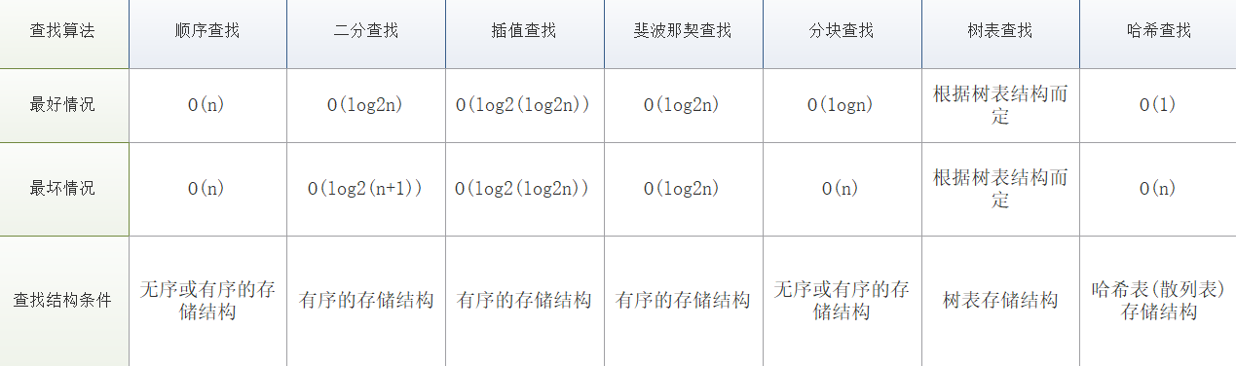
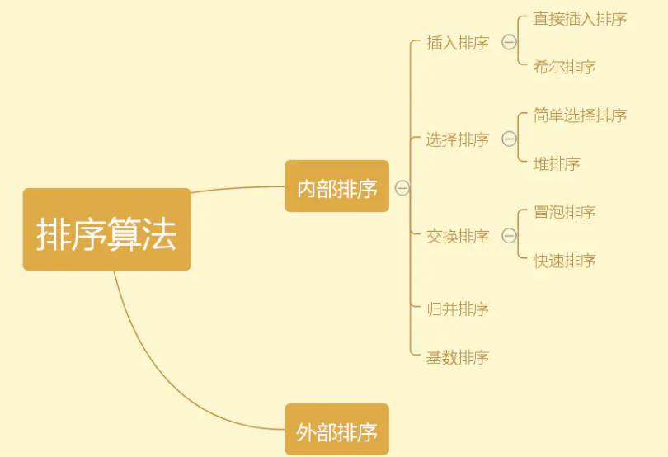
(二) 排序
1.排序的基本概念
排序,就是重新排列表中的元素，使表中的元素满足按关键字有序的过程。
算法的稳定性:若待排序表中有两个元素R1和R，其对应的关键字相同即Key，=Key，且在排序前R1在R的前面，若使用某一排序算法排序后，R1仍然在R的前面，则称这个排序算法是稳定的，否则称排序算法是不稳定的。
排序：
①内部排序：指在排序期间元素全部存在内存中的排序
②外部排序：是指在排序期间元素无法全部同时存放在内存中，必须在排序的过程中根据要求不断地在内，外存之间移动的排序。
内部排序算法在执行过程中都要进行两种操作：比较和移动。
通常可以将内部排序算法分为插入排序、交换排序、选择排序、归并排序和基数排序五大类。（基数排序不基于比较）
- 直接插入排序
直接插入排序的核心思想就是：将数组中的所有元素依次跟前面已经排好的元素相比较，如果选择的元素比已排序的元素小，则交换，直到全部元素都比较过。
因此，从上面的描述中我们可以发现，直接插入排序可以用两个循环完成：
- 第一层循环：遍历待比较的所有数组元素
- 第二层循环：将本轮选择的元素(selected)与已经排好序的元素(ordered)相比较。
如果：selected > ordered，那么将二者交换
- 希尔排序
希尔排序的算法思想：将待排序数组按照步长gap进行分组，然后将每组的元素利用直接插入排序的方法进行排序；每次将gap折半减小，循环上述操作；当gap=1时，利用直接插入，完成排序。
同样的：从上面的描述中我们可以发现：希尔排序的总体实现应该由三个循环完成：
- 第一层循环：将gap依次折半，对序列进行分组，直到gap=1
- 第二、三层循环：也即直接插入排序所需要的两次循环。
- 简单选择排序
简单选择排序的基本思想：比较+交换。
- 从待排序序列中，找到关键字最小的元素；
- 如果最小元素不是待排序序列的第一个元素，将其和第一个元素互换；
- 从余下的 N - 1 个元素中，找出关键字最小的元素，重复(1)、(2)步，直到排序结束。
因此我们可以发现，简单选择排序也是通过两层循环实现。
第一层循环：依次遍历序列当中的每一个元素
第二层循环：将遍历得到的当前元素依次与余下的元素进行比较，符合最小元素的条件，则交换。
(4)堆排序
- 堆的概念
堆：本质是一种数组对象。特别重要的一点性质：<b>任意的叶子节点小于（或大于）它所有的父节点</b>。对此，又分为大顶堆和小顶堆，大顶堆要求节点的元素都要大于其孩子，小顶堆要求节点元素都小于其左右孩子，两者对左右孩子的大小关系不做任何要求。
利用堆排序，就是基于大顶堆或者小顶堆的一种排序方法。下面，我们通过大顶堆来实现。
- 基本思想：
堆排序可以按照以下步骤来完成：
  - 首先将序列构建称为大顶堆；
（这样满足了大顶堆那条性质：位于根节点的元素一定是当前序列的最大值）
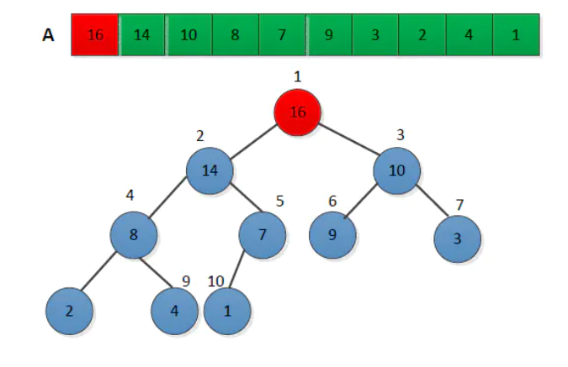

  - 取出当前大顶堆的根节点，将其与序列末尾元素进行交换；
（此时：序列末尾的元素为已排序的最大值；由于交换了元素，当前位于根节点的堆并不一定满足大顶堆的性质）
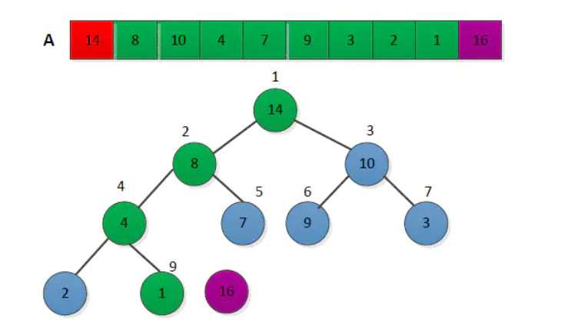
  - 对交换后的n-1个序列元素进行调整，使其满足大顶堆的性质；

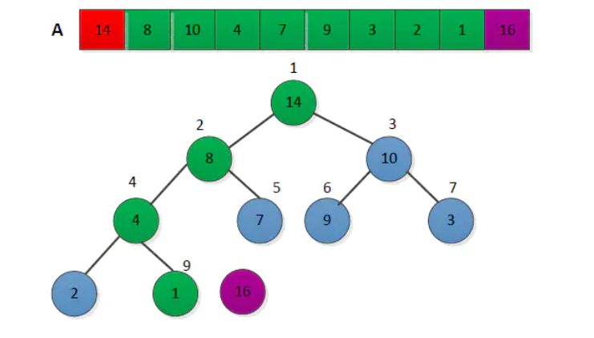
  - 重复2.3步骤，直至堆中只有1个元素为止
(5) 冒泡排序
冒泡排序思路比较简单：
- 将序列当中的左右元素，依次比较，保证右边的元素始终大于左边的元素；
（ 第一轮结束后，序列最后一个元素一定是当前序列的最大值；）
- 对序列当中剩下的n-1个元素再次执行步骤1。
- 对于长度为n的序列，一共需要执行n-1轮比较
（利用while循环可以减少执行次数）
(6) 快速排序
快速排序的基本思想：挖坑填数+分治法
- 从序列当中选择一个基准数(pivot)
在这里我们选择序列当中第一个数最为基准数
- 将序列当中的所有数依次遍历，比基准数大的位于其右侧，比基准数小的位于其左侧
- 重复步骤1.2，直到所有子集当中只有一个元素为止。
用伪代码描述如下：
1．i =L; j = R; 将基准数挖出形成第一个坑a[i]。
2．j--由后向前找比它小的数，找到后挖出此数填前一个坑a[i]中。
3．i++由前向后找比它大的数，找到后也挖出此数填到前一个坑a[j]中。
4．再重复执行2，3二步，直到i==j，将基准数填入a[i]中

(7) 归并排序
归并排序是建立在归并操作上的一种有效的排序算法，该算法是采用分治法的一个典型的应用。它的基本操作是：将已有的子序列合并，达到完全有序的序列；即先使每个子序列有序，再使子序列段间有序。
- 归并排序其实要做两件事：
- 分解----将序列每次折半拆分
- 合并----将划分后的序列段两两排序合并
因此，归并排序实际上就是两个操作，拆分+合并
如何分解？
在这里，我们采用递归的方法，首先将待排序列分成A,B两组；然后重复对A、B序列
分组；直到分组后组内只有一个元素，此时我们认为组内所有元素有序，则分组结束。
如何合并？
L[first...mid]为第一段，L[mid+1...last]为第二段，并且两端已经有序，现在我们要将两端合成达到L[first...last]并且也有序。
- 首先依次从第一段与第二段中取出元素比较，将较小的元素赋值给temp[]
- 重复执行上一步，当某一段赋值结束，则将另一段剩下的元素赋值给temp[]
- 此时将temp[]中的元素复制给L[]，则得到的L[first...last]有序
(8)基数排序
基数排序：通过序列中各个元素的值，对排序的N个元素进行若干趟的“分配”与“收集”来实现排序。
分配：我们将L[i]中的元素取出，首先确定其个位上的数字，根据该数字分配到与之序号相同的桶中
收集：当序列中所有的元素都分配到对应的桶中，再按照顺序依次将桶中的元素收集形成新的一个待排序列L[ ]
对新形成的序列L[]重复执行分配和收集元素中的十位、百位...直到分配完该序列中的最高位，则排序结束

三、软件开发环境及工具
计算机版本: Windows 10 专业版(H20)
处理器: Intel(R) Core(TM) i7-10750H CPU @2.60GHz
显卡: NVIDIA GeForce GTX 1650ti
机带:RAM 16.0 GB
开发软件:
CLion (2021.3) 专业版
运行时版本: 11.0.13+7-b1751.19 amd64
VM: OpenJDK 64-Bit Server VM，JetBrains s.r.o.
编译运行(控制台):
Target: i686-w64-mingw32
Thread model: posix
Supported LTO compression algorithms: zlib zstd
gcc version 10.2.0 (Rev6, Built by MSYS2 project)
GNU gdb (GDB) 9.2
部分代码基于C++14标准,C基于C11标准进行开发调试

四、实验内容
1、问题提出：
使用集合完成图书管理系统的设计,重点运用排序和查找.
2、整体逻辑思路：
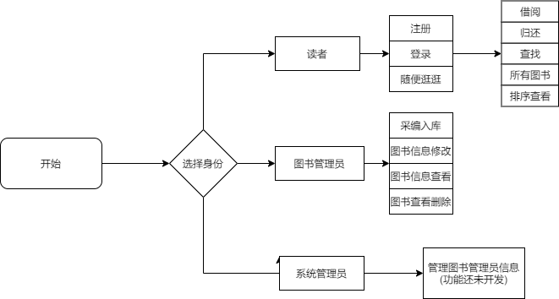
这里原准备提供三个身份,但是由于时间和自身代码水平原因,很多界面并未开发完成,但已初步完成数据结构课设要求内容,后续可能会在假期加以完善。

3、算法步骤：
- 定义Syuser类用于实现读者的注册登录及身份验证功能,其基本结构如下
1. /**用于注册和登录的类*/
2. class Syuser
3. {
4. /**用于实现注册和登录功能的结构体*/
5. typedef struct syuser
6. {
7. char userid[12]; //该系统默认学号和手机号都是11位的,方便操作
8. char password[8];
9. struct syuser *next;
10. } User;
11. public:
12. static bool check_userid(User *user);
13. static bool checkUserValid(User *user);
14. bool check_login_success = false;//在欢迎标题显示用户名称时用到
15. char user_number[12]{}; //在欢迎标题显示用户账号名时会用到
16. void welcome_title();
17. int create_user();
18. int login();
19. };

- 定义一个Book抽象类:用于接收图书种类
1. class Books
2. {
3. public:
4. //虚函数
5. virtual void showInfo() = 0; //显示书籍信息
6.
7. virtual string Category() = 0;//图书类别
8.
9. int book_ID; //图书编号
10.
11. string book_Name; //图书名
12.
13. int book_kindId; //图书种类
14.
15. double book_Price; //图书价格
16.
17. int book_Num; //图书数量
18. };

- 定义BookKind类将抽象类Books具体化,完成图书类别的输入并返回对应的图书种类

1. class BookKind : public Books
2. {
3.
4. public:
5. void showInfo() override;
6.
7. static string Category(int x_id);
8.
9. BookKind(int id, string name, int x_id, double price, int num)
10. {
11. this->book_ID = id;
12. this->book_Name = std::move(name);
13. this->book_kindId = x_id;
14. this->book_Price = price;
15. this->book_Num = num;
16. }
17. };
18.
19. /**完成图书类别输入*/
20. void BookKind::showInfo()
21. {
22. cout << "图书编号： " << this->book_ID
23. << "\t 图书名：" << this->book_Name
24. << "\t 图书分类： " << BookKind::Category(book_kindId)
25. << "\t 图书价格：" << this->book_Price
26. << "\t 图书库存：" << this->book_Num << endl;
27. }
28.
29. /**返回对应的图书类别*/
30. string BookKind::Category(int x_id)
31. {
32. if (x_id == 1) { return "计算机类"; }
33. else if (x_id == 2) { return "哲学类"; }
34. else if (x_id == 3) { return "自然科学类"; }
35. else if (x_id == 4) { return "社会科学类"; }
36. else if (x_id == 5) { return "小说"; }
37. else if (x_id == 6) { return "其它类别"; }
38. else { return "未知分类"; }
39. }

- 定义Library工具类,完成图书管理相关操作
1. class Library
2. {
3. public:
4. Library();//构造函数:初始化
5. Books **book_Array; //用于存放图书的数组
6. int book_Total; //图书总量
7. bool isFile = false; //判断文件是否为空,空:false
8. void Add_book(); //添加图书
9. void Show_book() const; //图书信息显示
10. void Borrow_and_return(); //图书归还与借阅
11. void Find_book() const; //按编号或书名查找图书
12. void Revise_book(); //修改图书
13. void Delete_book(); //删除图书
14. void Sort_book(); //升降序排序
15. void Save_file(); //保存文件
16. void Clean_file(); //清空图书列表
17. void Cin_file(); //文件导入
18. int Total_num(); //统计人数
19. int Exist_or_not(const string &name) const;//判断借阅人是否存在
20.
21. static void menu_1(); //读者菜单
22. static void menu_2(); //图书管理员菜单
23. static void menu_3(); //系统管理员菜单
24. ~Library() //虚构函数用于释放空间
25. {
26. if (this->book_Array != nullptr)
27. {
28. delete[]this->book_Array;
29. this->book_Array = nullptr;
30. }
31. }
32. };

- 定义Person类,继承自Library类完成最终的对应身份是选择以及进行相关的操作
1. class Person : public Library
2. {
3. public:
4. bool back_2 = true;
5.
6. Person() = default;//
7.
8. static void menu_0(); //祖传登录界面
9.
10. static void menu_start(); //开始
11.
12. void function_1(); //提供功能接口1:读者注册登录
13. void function_2(); //提供功能接口2:图书管理员
14. void function_3(); //提供功能接口3:系统管理员
15. void function_4(); //提供功能接口4:读者具体操作
16. void function_5(); //提供功能接口4:读者随便逛逛
17.
18.
19. static void Drop_out();//全局退出界面
20. // ~ Person();
21. };

- 核心模块:排序的实现,简单选择排序
1. for (int i = 0; i < book_Total; ++i)
2. {
3. int minOrMax = i;
4. for (int j = i + 1; j < book_Total; ++j)
5. {
6. if (select == 1)//按图书编号进行升序
7. {
8. if (book_Array[minOrMax]->book_ID > book_Array[j]->book_ID)
9. {
10. minOrMax = j;
11. }
12. }
13. else //按图书编号进行降序
14. {
15. if (book_Array[minOrMax]->book_ID < book_Array[j]->book_ID)
16. {
17. minOrMax = j;
18. }
19. }
20. }
21. if (i != minOrMax)
22. {
23. Books *temp = book_Array[i];
24. book_Array[i] = book_Array[minOrMax];
25. book_Array[minOrMax] = temp;
26. }

- 核心模块:查找的实现:顺序查找
1. cout << "请输入查找的方式： \n";
2. cout << "=====1.按图书编号查找 =====\n";
3. cout << "=====2.按图书姓名查找 =====\n";
4. int select = 0;
5. cin >> select;
6. if (select == 2)
7. {
8. string name;
9. cout << "请输入查找的图书姓名： \n";
10. cin >> name;
11. int ret;
12. ret = this->Exist_or_not(name);
13.
14. if (ret != -1)
15. {
16. cout << "查找成功！该图书信息如下： \n";
17. this->book_Array[ret]->showInfo();
18. }
19. else { cout << "查找失败，查无此书 \n"; }
20. }
21. else if (select == 1)
22. {
23. int id = 0;
24. cout << "请输入查找的图书编号： \n";
25. cin >> id;
26. bool flag = false;//找到设为true
27. for (int i = 0; i < this->book_Total; ++i)
28. {
29. if (this->book_Array[i]->book_ID == id)
30. {
31. cout << "查找成功，图书编号为： "
32. << this->book_Array[i]->book_ID
33. << "号图书信息如下： \n";
34. flag = true;
35. this->book_Array[i]->showInfo();
36. }
37. }
38. if (!flag) { cout << "查找失败，查无此书！ \n"; }
39. }
40. else { cout << "输入选项有误！ \n"; }

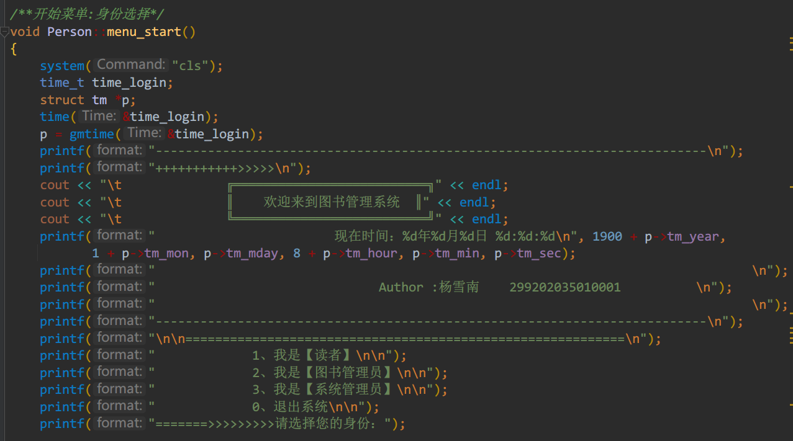
4、结果分析：
1.开始菜单:进行身份选择
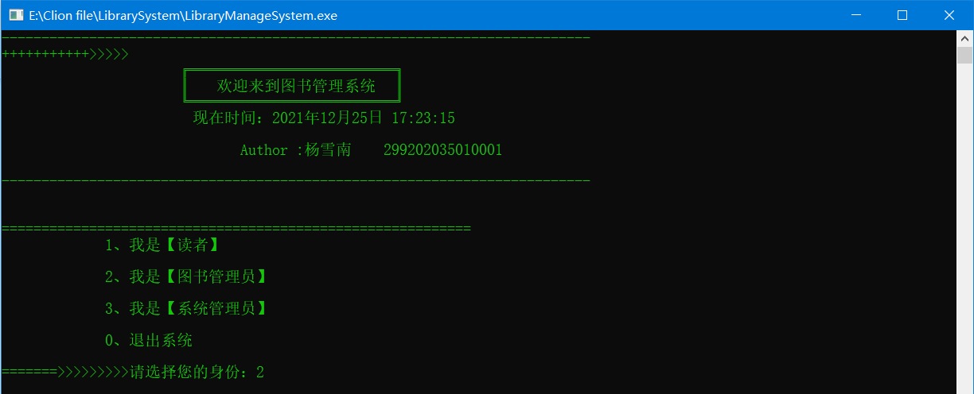
2.选择图书管理员
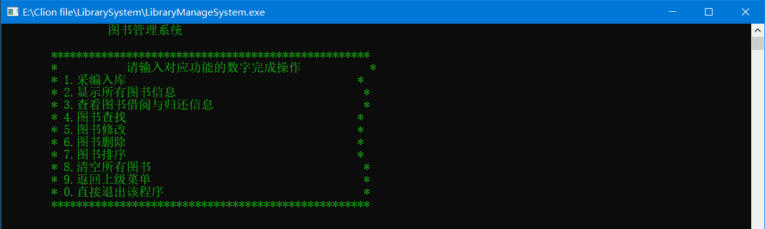
3.进行书籍录入:
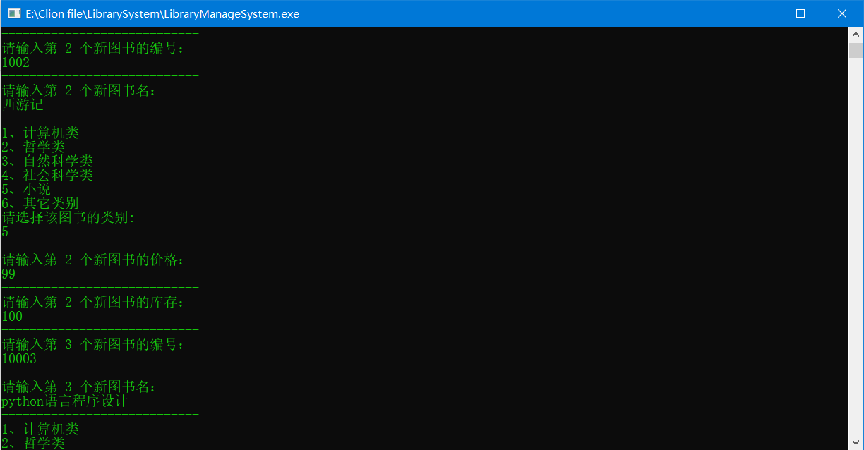
4.查看图书信息
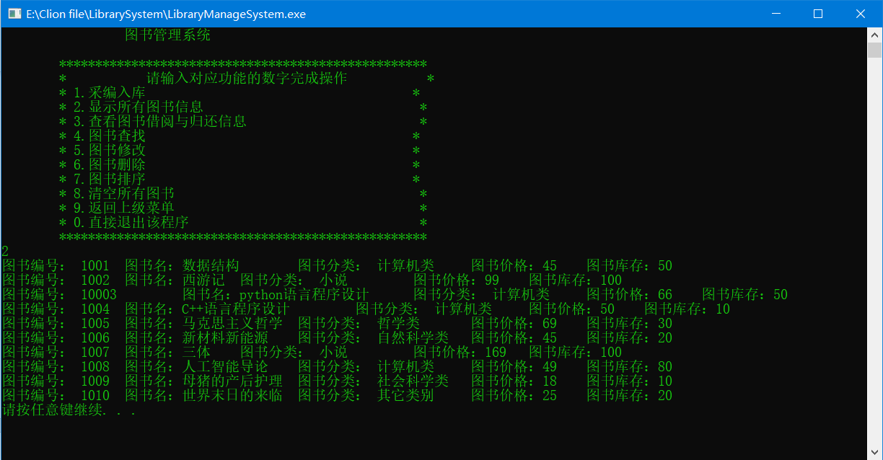

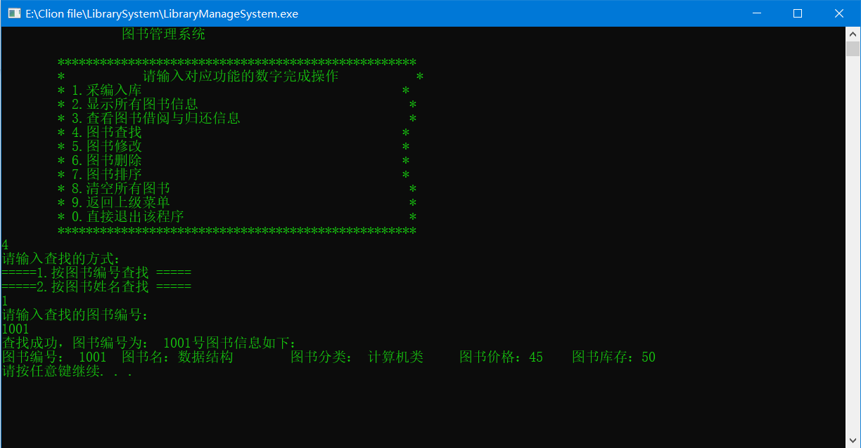
5.图书查找:(支持模糊查询)

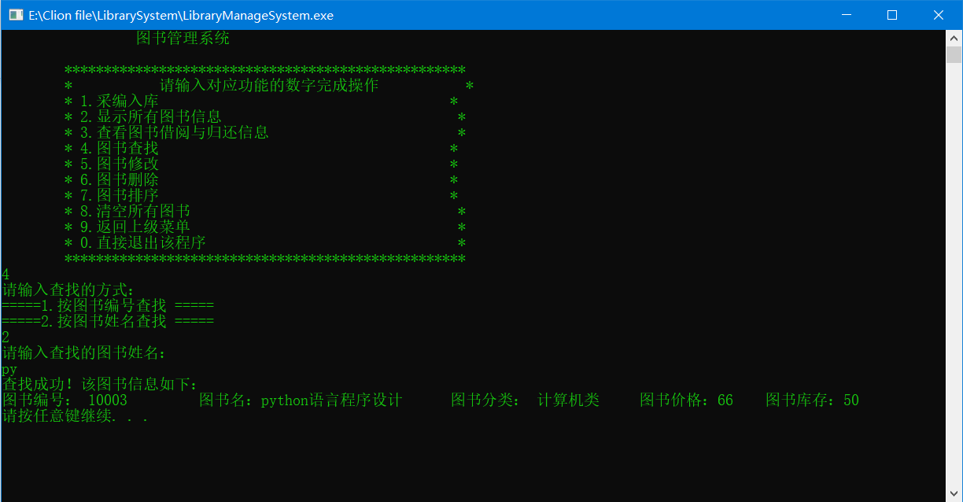
查找不成功情况
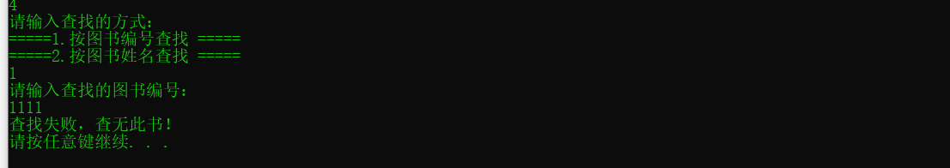

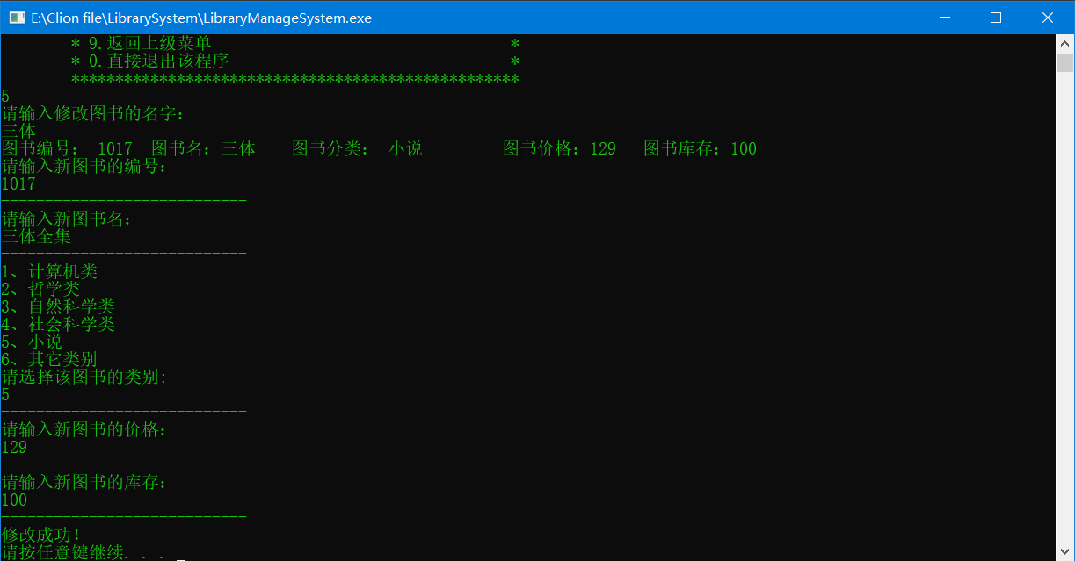
6.图书信息修改
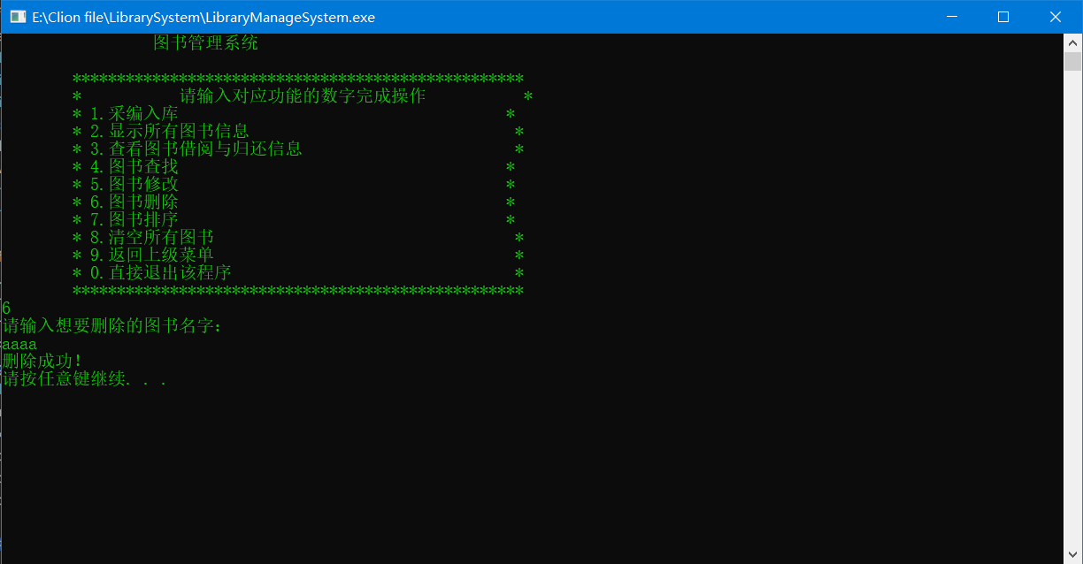
7.删除图书信息

8.图书排序
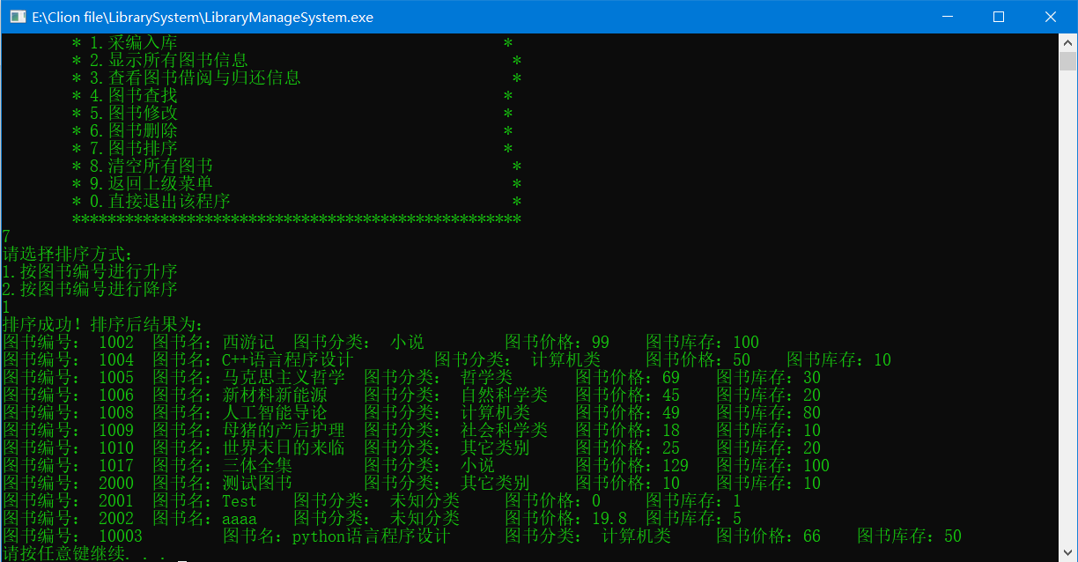
升序排序结果:

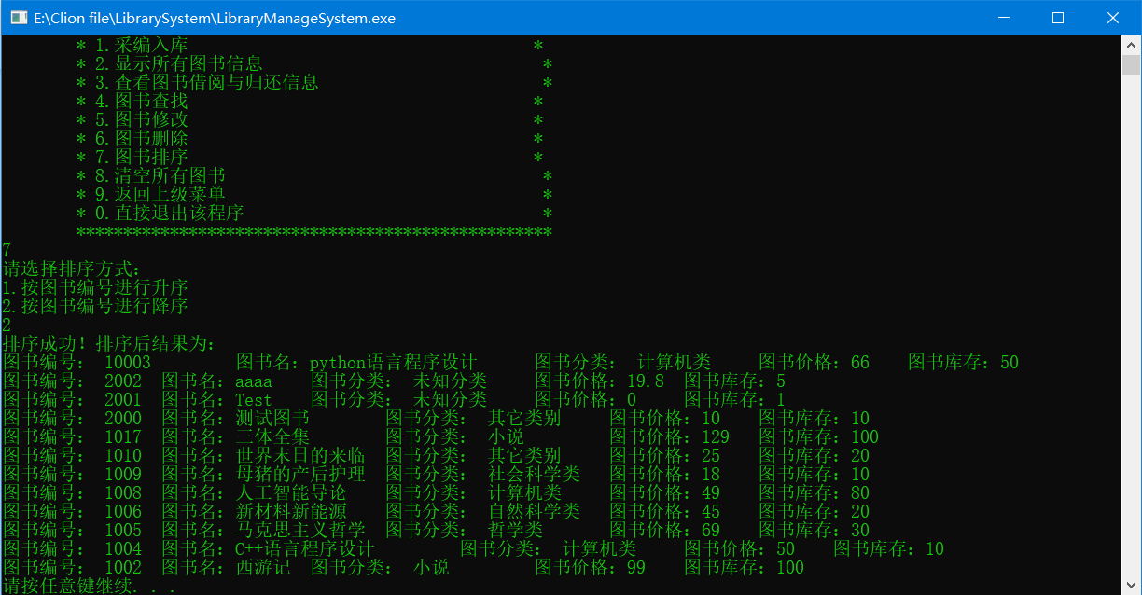
降序排序结果:

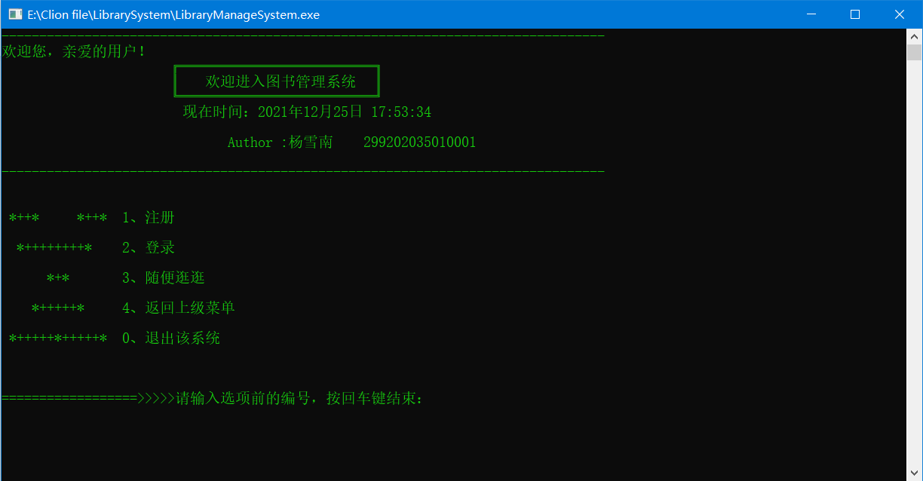
8.读者初始菜单界面
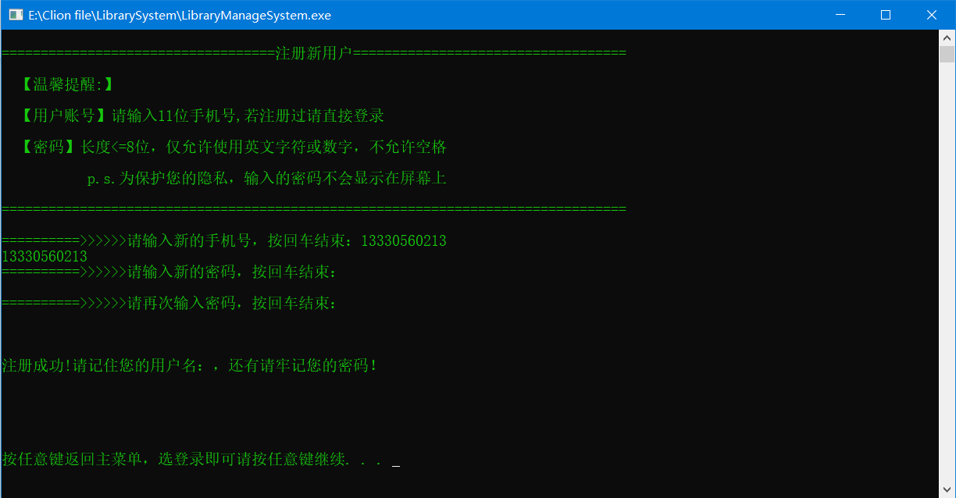
9.读者注册界面

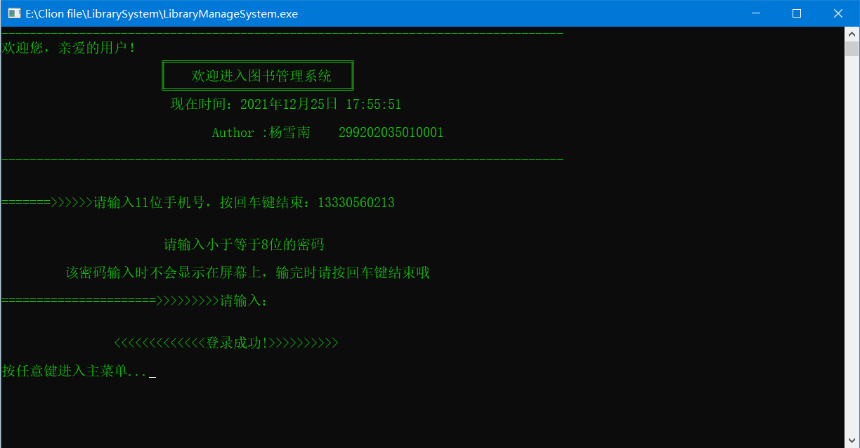
10.读者登录界面
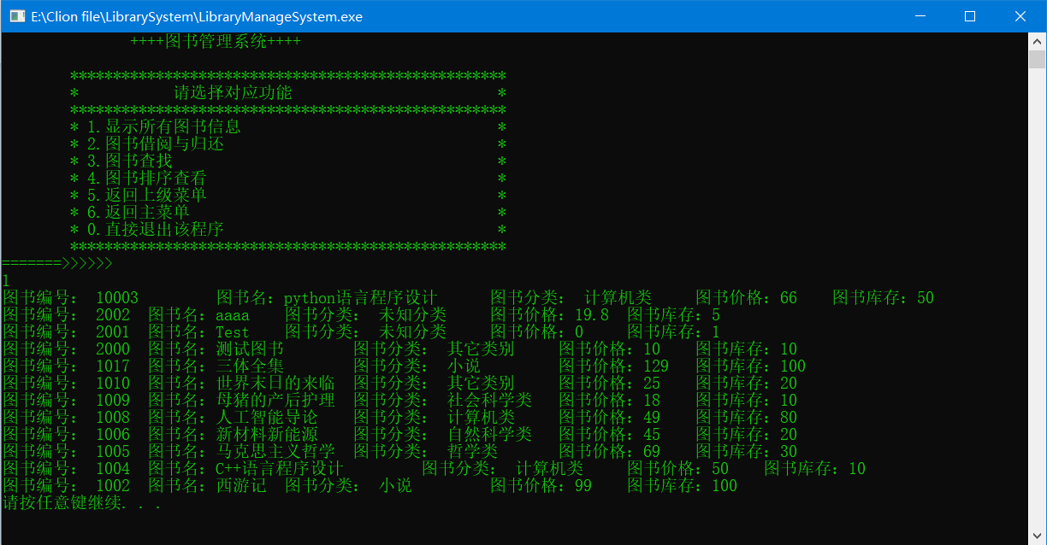
登录成功后显示

11.读者功能基本在前面图书管理员那里实现过,这里只展示它的借阅与归还界面
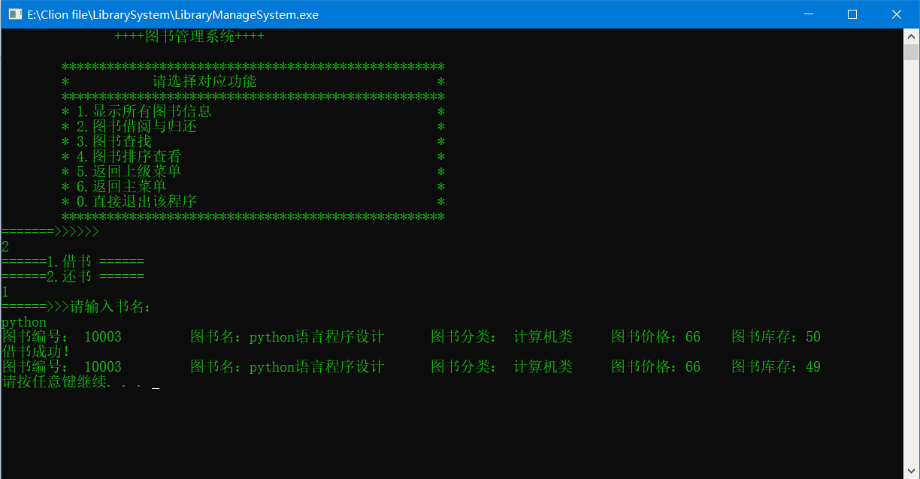
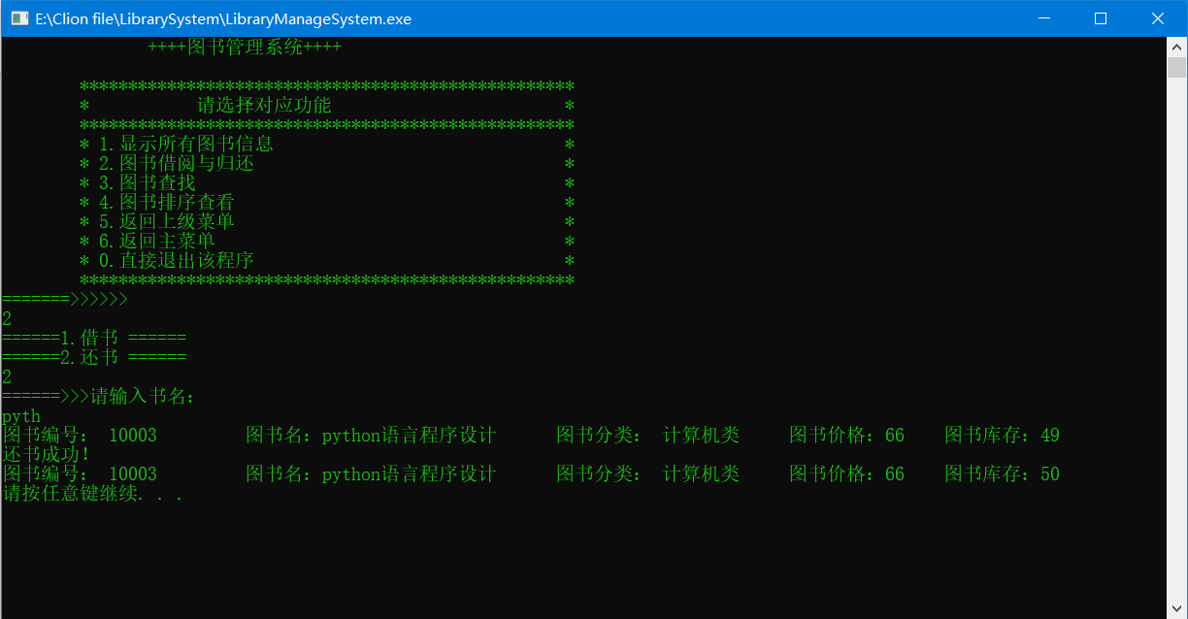

13.系统管理员登录界面(看着是不是很眼熟呢?没错,就是它)
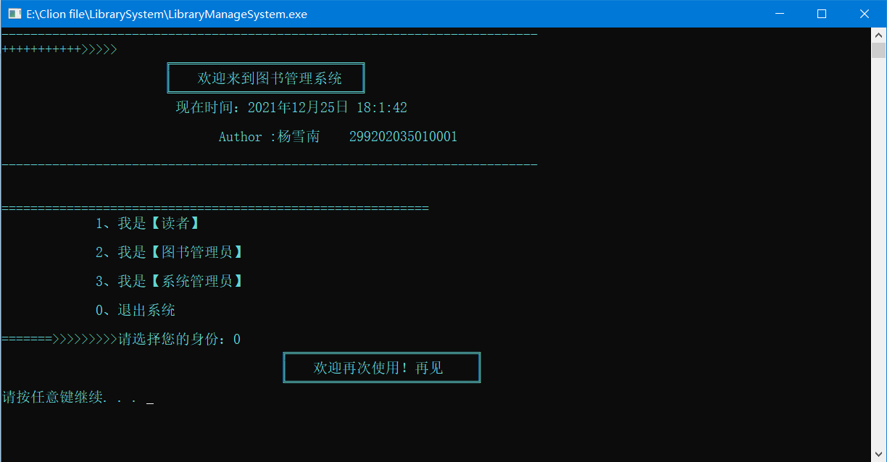
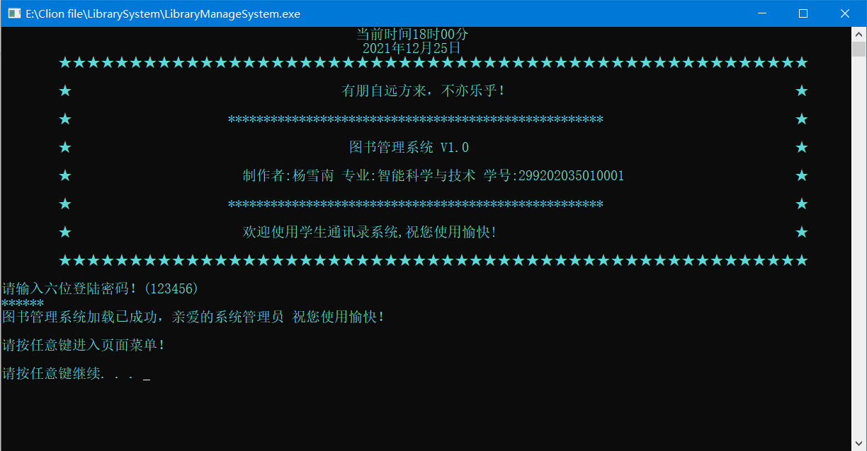
14.退出程序

五、实验总结
这是数据结构的最后一个实验,也是让我感受颇深。不仅自己通过动手实现了数据结构的排序与查找操作，而且在本次实验具体的设计与实施中，我看到并感受到了一个图书管理系统从无到有的过程，对具体的设计步骤、思路、方法、技巧都有了进一步的了解，并受益良多。
在设计中我基本能按照规范的方法和步骤进行，首先对现有的系统进行调查，并查阅有关资料，最后确定设计方案，然后设计并制作，实施过程中我深刻的认识到认真执行管理系统软件标准的重要性，我由于对图书管理系统软件相关的标准和规范不太了解，缺少行为操作准则，所以在设计中手法比较生硬，主与次也没能很好把握住，这些方面在今后我都应该加强了解。
同时本次实验也有着很大的缺陷,页面做的不够美观,没使用QT进行页面设计等还是有很大的遗憾。
通过本次课程设计，我对于c++对象的含义有了进一步的认识，从而对类的封装和设计有了一种新的认识，不只是停留在表面，为以后的学习积累了经验，设计不比编写容易，类设计好是整个程序写好的前提，只有一个好的规划才能写出好的程序，不过也通过本次发现了自己很多理论方面的不足之处，这些能帮助我在今后的学习中明白努力的方向，大胆实践，大胆创新，通过解决问题所得到的收获包括成功后的喜悦感都将是属于真正我们自己的东西，成为我们的一笔宝贵的财富和经验，是一笔潜在的能源，受益无穷。
同时在数据结构这一门课程的编写和实践当中也非常幸运遇到老师的指导和同学的帮助，让我解决了一个又一个的bug，在编写的过程当中不仅温习了所学过的相关知识，也收获了很多包括友谊和经验。

六、参考文献：
[1] 数据结构（C语言版） 严蔚敏主编 清华大学出版社
[2] C++程序设计 李长河 等编著 电子工业出版社
[3] C语言程序设计（第二版） 朱立剑主编 人民邮电出版社
[4] https://www.jb51.net/article/42071.htm
[5] https://blog.csdn.net/liubo2011/article/details/51289539
[6] https://www.jianshu.com/p/7d037c332a9d

- 附录 完整源代码

- // Created by yxn on 2021/12/10.
- //项目要求：
- //
- //1）系统功能：图书采编、图书查询、图书流通和个人信息等功能
- //
- //2）程序能对输入数据的容错性进行检查，保证数据的合法性。
- //
- //3）用户界面的友好性：程序可提供菜单供用户选择和相应的交互信息。
- //项目目的：
- //
- //1）集合结构的表示及实现。
- //
- //2）查找和排序算法的实现。
- //
- //3）文件的存取操作。

- #include <iostream>
- #include <fstream>
- #include<cstring>
- #include <ctime>
- #include <utility>
- #include <conio.h>
- #include <synchapi.h>

- using namespace std;

- //====================用于注册和登录的类===================//
- /**用于注册和登录的类*/
- class Syuser
- {
- /**用于实现注册和登录功能的结构体*/
- typedef struct syuser
- {
- char userid[12]; //该系统默认学号和手机号都是11位的,方便操作
- char password[8];
- struct syuser *next;
- } User;
- public:
- static bool check_userid(User *user);

- static bool checkUserValid(User *user);

- bool check_login_success = false;//在欢迎标题显示用户名称时会用到
- char user_number[12]{}; //在欢迎标题显示用户账号名时会用到

- void welcome_title();

- int create_user();

- int login();
- };

- /**检测用户账号是否已被注册:没被注册过返回true*/
- bool Syuser::check_userid(User *user)
- {
- int check = true;
- char usrno[12];
- strcpy(usrno, user->userid);
- char usrno_f[12];
- FILE *fp;
- fp = fopen("user.txt", "r+");
- if (fp == nullptr) fopen("user.txt", "w");
- while (fscanf(fp, "%s%*s", usrno_f) != EOF)
- {
- if (strcmp(usrno, usrno_f) == 0)
- {
- check = false;
- break;
- }
- }
- if (fclose(fp))
- {
- printf("Can not close the file!\n");
- exit(0);
- }
- return check;
- }

- /**登录时用于检测用户合法性:正确返回true*/
- bool Syuser::checkUserValid(User *user)
- {

- //打开存储用户账号密码的文件user.txt
- FILE *user_file_p;
- user_file_p = fopen("user.txt", "r");
- if (user_file_p == nullptr)
- {
- user_file_p = fopen("user.txt", "w");
- }
- char usr[30], pwd[10]; //usr[30]是用户即时输入的，user->userid和user->password都由本函数的形参user将值传入
- char usr_f[30]; //usr_f[30]是从user.txt里读取的（用户账号+空格+密码+\n）
- bool check = false;
- //将(用户名、空格、密码、\n)连接成新字符串usr，用于在user.txt文件中检查匹配
- strcpy(usr, user->userid);
- strcat(usr, " ");
- strcpy(pwd, user->password);
- strcat(usr, pwd);
- strcat(usr, "\n");
- //从文件中读入用户信息数据，遍历判断用户即时输入的和user.txt里的（用户账号+空格+密码+\n）是否匹配
- while (feof(user_file_p) == 0)
- {
- fgets(usr_f, 30, user_file_p); //从流中读一行或指定个字符

- if (strcmp(usr, usr_f) == 0)
- {
- cout << "check = true" << endl;
- check = true;
- break;
- }
- }
- //关闭文件
- if (fclose(user_file_p))
- {
- printf("Can not close the file!\n");
- exit(0);
- }
- return check;
- }

- /**欢迎标题*/
- void Syuser::welcome_title()
- {
- time_t time_login;
- struct tm *p;
- time(&time_login);
- p = gmtime(&time_login);

- if (!check_login_success)
- {
- printf("--------------------------------------------------------------------------------\n");
- printf("欢迎您，亲爱的用户！\n");
- cout << "\t ╔══════════════════════════╗" << endl;
- cout << "\t ║ 欢迎进入图书管理系统 ║" << endl;
- cout << "\t ╚══════════════════════════╝" << endl;
- printf(" 现在时间：%d年%d月%d日 %d:%d:%d\n", 1900 + p->tm_year,
- 1 + p->tm_mon, p->tm_mday, 8 + p->tm_hour, p->tm_min, p->tm_sec);
- printf(" \n");
- printf(" Author :杨雪南 299202035010001 \n");
- printf(" \n");
- printf("--------------------------------------------------------------------------------\n");
- }
- else
- {
- printf("--------------------------------------------------------------------------------\n");
- printf("欢迎您，%s！\n", user_number);
- cout << "\t ╔══════════════════════════════╗" << endl;
- cout << "\t ║ 欢迎进入图书管理系统V1.0 ║" << endl;
- cout << "\t ╚══════════════════════════════╝" << endl;
- printf(" 现在时间：%d年%d月%d日 %d:%d:%d\n", 1900 + p->tm_year,
- p->tm_mon, p->tm_mday, 8 + p->tm_hour, p->tm_min, p->tm_sec);
- printf(" \n");
- printf(" Author :杨雪南 299202035010001 \n");
- printf(" \n");
- printf("--------------------------------------------------------------------------------\n");
- }

- }

- /**注册*/
- int Syuser::create_user()
- {
- User user;//创建user变量并分配空间
- FILE *fp;
- fp = fopen("user.txt", "a"); //追加方式打开文件
- //若user.txt不存则创建user.txt文件
- if (fp == nullptr) fopen("user.txt", "w"); //只写方式打开文件
- a:
- system("cls");
- //打印注册的提示信息
- printf("\n");
- printf("===================================注册新用户===================================");
- printf("\n\n");
- printf(" 【温馨提醒:】\n\n");
- printf(" 【用户账号】请输入11位手机号,若注册过请直接登录\n\n");
- printf(" 【密码】长度<=8位，仅允许使用英文字符或数字，不允许空格\n\n");
- printf(" p.s.为保护您的隐私，输入的密码不会显示在屏幕上\n\n");
- printf("================================================================================");
- printf("\n\n");
- printf("==========>>>>>>请输入新的手机号，按回车结束：");
- scanf("%s", user.userid);
- printf(user.userid);
- printf("\n");

- //判断输入的用户账号是否被注册过
- if (this->check_userid(&user))
- {
- //提示输入并接收用户首次输入的密码数组user.password[i]
- printf("==========>>>>>>请输入新的密码，按回车结束：");
- int i = 0;
- while (0 < i < 8 && (user.password[i] = getch()) != '\r')//当用户输完密码并确认（按下了Enter键）
- {
- //用户在输入密码的过程中有删除行为（按下了backspace退格键）
- if (user.password[i] == '\b')//user.password[i]数组长度减少i位
- {
- if (i <= 0) {}
- else { i--; }
- }
- //正常输入密码
- else
- {
- i++;
- //输入的密码超出了8位，提示超出8位，并且自动删除超出8位后的输入，只取前八位
- if (i > 8)
- {
- printf("\n 注意：已经达到8位字符上限，只有前8位键入的字符有效！\n");
- i = i - 1;
- }
- }
- }
- user.password[i] = '\0';//插入字符串结尾符至user.password[i]数组

- //提示并接收用户再次输入的密码 check_password[8]
- char check_password[8];
- printf("\n\n==========>>>>>>请再次输入密码，按回车结束：");
- i = 0;
- for (i = 0; i < 8; i++)
- {
- check_password[i] = '\0';
- }
- i = 0;
- while (0 < i < 8 && (check_password[i] = getch()) != '\r')
- {
- if (check_password[i] == '\b')
- {
- if (i <= 0) {}
- else { i--; }
- }
- else
- {
- i++;
- if (i > 8)
- {
- printf("\n 注意：已经达到8位字符上限，只有前8位键入的字符有效哦\n");
- i = i - 1;
- }
- }
- }
- check_password[i] = '\0';
- printf(user.userid);

- //比较user.password[i]和check_password[8]
- if (strcmp(check_password, user.password) == 0) {}
- else
- {
- printf("\n\n========>>!!!!!!!两次密码输入不一致！请重新注册...\n");
- Sleep(1000);
- goto a;
- }

- printf(user.userid);
- //将user变量的值(user.userid和user.password)格式化输出到user.txt文件
- fprintf(fp, "%s ", user.userid);
- fprintf(fp, "%s", user.password);
- fprintf(fp, "\n");
- fclose(fp);
- //打印注册成功的提示信息
- printf("\n\n\n\n");
- printf("注册成功!请记住您的用户名：%s", user.userid);
- printf("，还有请牢记您的密码！\n\n");
- //按下任意键清屏并且返回首页主菜单
- printf("\n\n\n\n按任意键返回主菜单，选登录即可");
- system("pause");
- system("cls");
- return 1;
- }
- else
- {
- printf("%s 这个手机号被注册过了哦~\n", user.userid);
- cout << "是否继续注册?[1]是 [2]否:" << endl;
- int ch;
- cin >> ch;
- if (ch == 1) { goto a; }
- else { return 0; }
- }
- }

- /**登录*/
- int Syuser::login()
- {
- User user;
- int check = 0;
- system("cls");
- this->welcome_title();//打印主标题
- //提示输入并接收su.userid
- printf("\n\n=======>>>>>>请输入11位手机号，按回车键结束：");
- scanf("%s", user.userid);// TODO 后面文件的写入user.id没有写进去,未知原因
- printf("\n\n");
- //提示输入并接收su.password
- printf(" 请输入小于等于8位的密码\n\n");
- printf(" 该密码输入时不会显示在屏幕上，输完时请按回车键结束哦\n\n");
- printf("======================>>>>>>>>>请输入：");
- // scanf("%s", user.password);
- int i = 0;
- while ((0 < i < 8) && (user.password[i] = getch()) != '\r')
- {
- if (user.password[i] == '\b')
- {
- if (i <= 0) {}
- else { i--; }
- }
- else
- {
- i++;
- if (i > 8)
- {
- printf("\n===>>!!!!注意：已经达到8位字符上限，本次键入的字符将无效！\n\n");
- i = i - 1;
- }
- }
- }
- user.password[i] = '\0';
- //检测用户合法性
- // TODO 这里弄反了,但是没办法,问题出在文件操作相关,还没来得及改
- if (!this->checkUserValid(&user))
- {
- strcpy(user_number, user.userid);
- check = 1;
- printf("\n\n\n");
- printf("\t\t<<<<<<<<<<<<<登录成功!>>>>>>>>>>\n");
- printf("\n");
- printf("按任意键进入主菜单...");
- char ch = getch();
- system("cls");
- }
- else
- {
- printf("\n\n\n");
- printf("======!!!!该用户不存在或密码错误，请核对后重新登录，或注册个新账号！\n\n");
- printf(" 如需帮助，请与管理员联系!\n\n");
- printf("\n\n\n\n按任意键返回主菜单...");
- char ch = getch();
- system("cls");
- }
- return check;
- }

- //=======================Book图书管理抽象类=================//
- /**创建一个Books抽象类:接收图书种类*/
- class Books
- {
- public:
- //虚函数
- virtual void showInfo() = 0; //显示书籍信息

- // virtual string Category() = 0;//图书类别

- int book_ID; //图书编号

- string book_Name; //图书名

- int book_kindId; //图书种类

- double book_Price; //图书价格

- int book_Num; //图书数量
- };

- //=======================图书种类的类=================//
- class BookKind : public Books
- {

- public:
- void showInfo() override;

- static string Category(int x_id);

- BookKind(int id, string name, int x_id, double price, int num)
- {
- this->book_ID = id;
- this->book_Name = std::move(name);
- this->book_kindId = x_id;
- this->book_Price = price;
- this->book_Num = num;
- }
- };

- /**完成图书类别输入*/
- void BookKind::showInfo()
- {
- cout << "图书编号： " << this->book_ID
- << "\t 图书名：" << this->book_Name
- << "\t 图书分类： " << BookKind::Category(book_kindId)
- << "\t 图书价格：" << this->book_Price
- << "\t 图书库存：" << this->book_Num << endl;
- }

- /**返回对应的图书类别*/
- string BookKind::Category(int x_id)
- {
- if (x_id == 1) { return "计算机类"; }
- else if (x_id == 2) { return "哲学类"; }
- else if (x_id == 3) { return "自然科学类"; }
- else if (x_id == 4) { return "社会科学类"; }
- else if (x_id == 5) { return "小说"; }
- else if (x_id == 6) { return "其它类别"; }
- else { return "未知分类"; }
- }

- //=======================实现系统主要功能的类=================//
- /**工具类:完成图书管理相关操作*/
- class Library
- {
- public:
- Library();//构造函数:初始化

- Books **book_Array; //用于存放图书的数组

- int book_Total; //图书总量

- bool isFile = false; //判断文件是否为空,空:false

- void Add_book(); //添加图书

- void Show_book() const; //图书信息显示

- void Borrow_and_return(); //图书归还与借阅

- void Find_book() const; //按编号或书名查找图书

- void Revise_book(); //修改图书

- void Delete_book(); //删除图书

- void Sort_book(); //升降序排序

- void Save_file(); //保存文件

- void Clean_file(); //清空图书列表

- void Cin_file(); //文件导入

- int Total_num(); //统计人数

- int Exist_or_not(const string &name) const;//判断借阅人是否存在

- static void menu_1(); //读者菜单
- static void menu_2(); //图书管理员菜单
- static void menu_3(); //系统管理员菜单

- ~Library()
- {
- if (this->book_Array != nullptr)
- {
- delete[]this->book_Array;
- this->book_Array = nullptr;
- }
- } //虚构函数用于释放空间

- };

- /**构造函数进行类Library的初始化*/
- Library::Library()
- {
- //初始化属性
- fstream file("library.txt");
- // file.open("library.txt");
- if (!file.is_open()) //文件不存在
- {
- cout << "文件不存在 \n";
- this->book_Total = 0;
- this->isFile = false;
- this->book_Array = nullptr;
- file.close();
- return;
- }
- //文件存在
- char ch;
- file >> ch;
- if (file.eof())//判断文件是否为空
- {
- cout << "文件为空! \n";
- this->book_Total = 0;
- this->isFile = false;
- this->book_Array = nullptr;
- file.close();
- return;
- }
- if (file)
- {
- //当文件存在且文件有内容
- int num = this->Total_num();
- cout << "现有图书总数为：" << num << endl;
- this->book_Total = num;
- //根据图书数创建数组并开辟空间
- cout << "图书文件加载成功...." << endl;
- this->book_Array = new Books *[this->book_Total];
- //文件数据导入放入数组中
- int id;
- string name;
- int x_id;
- double price;
- int number;

- int index = 0;
- while (file >> id && file >> name && file >> x_id && file >> price && file >> number)
- {
- Books *Book;
- Book = new BookKind(id, name, x_id, price, number);
- this->book_Array[index] = Book;
- index++;
- }
- file.close();
- isFile = true;
- printf("\n导入文件已成功，祝您使用愉快！\n\n");
- // this->Cin_file();//行不通
- Sleep(1000);
- }
- }

- /**读者菜单*/
- void Library::menu_1()
- {
- system("cls");
- printf("\t ++++图书管理系统++++\n");
- printf("\t\t\n");
- cout << " ***************************************************" << endl;
- cout << " * 请选择对应功能 *" << endl;
- cout << " ***************************************************" << endl;
- cout << " * 1.显示所有图书信息 *" << endl;
- cout << " * 2.图书借阅与归还 *" << endl;
- cout << " * 3.图书查找 *" << endl;
- cout << " * 4.图书排序查看 *" << endl;
- cout << " * 5.返回上级菜单 *" << endl;
- cout << " * 6.返回主菜单 *" << endl;
- cout << " * 0.直接退出该程序 *" << endl;
- cout << " ***************************************************" << endl;
- cout << "=======>>>>>> " << endl;
- }

- /**图书管理员菜单*/
- void Library::menu_2()
- {
- printf("\t\t 图书管理系统\n");
- printf("\t\t\n");
- cout << " ***************************************************" << endl;
- cout << " * 请输入对应功能的数字完成操作 *" << endl;
- cout << " * 1.采编入库 *" << endl;
- cout << " * 2.显示所有图书信息 *" << endl;
- cout << " * 3.查看图书借阅与归还信息 *" << endl;
- cout << " * 4.图书查找 *" << endl;
- cout << " * 5.图书修改 *" << endl;
- cout << " * 6.图书删除 *" << endl;
- cout << " * 7.图书排序 *" << endl;
- cout << " * 8.清空所有图书 *" << endl;
- cout << " * 9.返回上级菜单 *" << endl;
- cout << " * 0.直接退出该程序 *" << endl;
- cout << " ***************************************************" << endl;
- }

- /**系统管理员菜单*/
- void Library::menu_3()
- {
- system("cls");
- cout << ">>>>功能正在开发中,敬请期待<<<<" << endl;
- cout << "按任意键返回上级菜单...." << endl;
- while (getch()) { return; }
- }

- /**实现采编入库功能*/
- void Library::Add_book()
- {
- cout << "请输入添加图书的数量： \n";
- int addNum = 0;
- cin >> addNum;
- if (addNum > 0)
- {
- //添加
- int newSize = this->book_Total + addNum;
- //开辟新空间
- auto **newSpace = new Books *[newSize];
- if (this->book_Array != nullptr)
- {
- for (int i = 0; i < this->book_Total; ++i)
- {
- newSpace[i] = this->book_Array[i];
- }
- }
- //添加新数据
- for (int i = 0; i < addNum; ++i)
- {
- int id;
- string name;
- int dSelect;
- double price;
- int num;

- cout << "请输入第 " << i + 1 << " 个新图书的编号：" << endl;
- cin >> id;
- cout << "----------------------------" << endl;
- cout << "请输入第 " << i + 1 << " 个新图书名：" << endl;
- cin >> name;
- cout << "----------------------------" << endl;
- cout << "1、计算机类 " << endl
- << "2、哲学类 " << endl
- << "3、自然科学类 " << endl
- << "4、社会科学类 " << endl
- << "5、小说 " << endl
- << "6、其它类别 " << endl
- << "请选择该图书的类别:" << endl;
- cin >> dSelect;
- cout << "----------------------------" << endl;
- cout << "请输入第 " << i + 1 << " 个新图书的价格：" << endl;
- cin >> price;
- cout << "----------------------------" << endl;
- cout << "请输入第 " << i + 1 << " 个新图书的库存：" << endl;
- cin >> num;
- cout << "----------------------------" << endl;
- Books *Book = nullptr;
- Book = new BookKind(id, name, dSelect, price, num);

- //创建的指针保存在数组中
- newSpace[this->book_Total + i] = Book;
- }
- //释放原有的空间
- delete[]this->book_Array;
- //改变空间指向
- this->book_Array = newSpace;
- //更改图书不为空标志
- this->isFile = true;
- //改变指针长度
- this->book_Total = newSize;
- //添加到文件中
- cout << "成功添加 " << addNum << " 名新图书 \n";
- this->Save_file();//保存
- }
- else { cout << "输入数据有误！ \n"; }
- system("pause");
- system("cls");
- }

- /**显示所有图书信息*/
- void Library::Show_book() const
- {
- if (!this->isFile)
- {
- cout << "\n ===>>>文件不存在或已为空！<<<===" << endl;
- }
- else
- {
- for (int i = 0; i < book_Total; ++i)
- {
- this->book_Array[i]->showInfo();
- }
- }
- system("pause");
- system("cls");
- }

- /**借阅/归还*/
- void Library::Borrow_and_return()
- {
- if (!this->isFile)
- {
- cout << "!!!!>>>>>>文件不存在或记录为空！ \n";
- system("pause");
- system("cls");
- }
- else
- {
- cout << "======1.借书 ======\n";
- cout << "======2.还书 ======\n";
- int select = 0;
- cin >> select;

- cout << "======>>>请输入书名：\n";
- string name;
- cin >> name;
- int ret = this->Exist_or_not(name);
- if (ret != -1)
- {
- this->book_Array[ret]->showInfo();
- if (select == 1)
- {
- if (this->book_Array[ret]->book_Num != 0)
- {
- this->book_Array[ret]->book_Num--;
- cout << "借书成功！ \n";
- }
- else { cout << "该书已被借完！ \n"; }
- }
- else if (select == 2)
- {
- this->book_Array[ret]->book_Num++;
- cout << "还书成功！ \n";
- }
- else { cout << "错误操作！ \n"; }
- this->book_Array[ret]->showInfo();
- }
- else { cout << "该书不属于图书馆！ \n"; }
- }
- this->Save_file();//保存
- system("pause");
- system("cls");
- }

- /**图书查找*/
- void Library::Find_book() const
- {
- if (!this->isFile)
- {
- cout << "文件不存在或记录为空！ \n";
- }
- else
- {//进行简单的顺序查找
- cout << "请输入查找的方式： \n";
- cout << "=====1.按图书编号查找 =====\n";
- cout << "=====2.按图书姓名查找 =====\n";
- int select = 0;
- cin >> select;
- if (select == 2)
- {
- string name;
- cout << "请输入查找的图书姓名： \n";
- cin >> name;
- int ret;
- ret = this->Exist_or_not(name);

- if (ret != -1)
- {
- cout << "查找成功！该图书信息如下： \n";
- this->book_Array[ret]->showInfo();
- }
- else { cout << "查找失败，查无此书 \n"; }
- }
- else if (select == 1)
- {
- int id = 0;
- cout << "请输入查找的图书编号： \n";
- cin >> id;
- bool flag = false;//找到设为true
- for (int i = 0; i < this->book_Total; ++i)
- {
- if (this->book_Array[i]->book_ID == id)
- {
- cout << "查找成功，图书编号为： "
- << this->book_Array[i]->book_ID
- << "号图书信息如下： \n";
- flag = true;
- this->book_Array[i]->showInfo();
- }
- }
- if (!flag) { cout << "查找失败，查无此书！ \n"; }
- }
- else { cout << "输入选项有误！ \n"; }
- }
- system("pause");
- system("cls");
- }

- /**图书信息修改*/
- void Library::Revise_book()
- {
- if (!this->isFile) { cout << "文件不存在或记录为空！ \n"; }
- else
- {
- cout << "请输入修改图书的名字： \n";
- string name;
- cin >> name;

- int ret = this->Exist_or_not(name);
- if (ret != -1)
- {
- //查找
- // delete this->book_Array[ret];
- int newId = 0;
- string newName;
- int dSelect = 0;
- double price;
- int number;

- this->book_Array[ret]->showInfo();
- cout << "请输入新图书的编号： \n";
- cin >> newId;
- cout << "----------------------------" << endl;
- cout << "请输入新图书名： \n";
- cin >> newName;
- cout << "----------------------------" << endl;
- cout << "1、计算机类 " << endl
- << "2、哲学类 " << endl
- << "3、自然科学类 " << endl
- << "4、社会科学类 " << endl
- << "5、小说 " << endl
- << "6、其它类别 " << endl
- << "请选择该图书的类别:" << endl;
- cin >> dSelect;
- cout << "----------------------------" << endl;
- cout << "请输入新图书的价格： \n";
- cin >> price;
- cout << "----------------------------" << endl;
- cout << "请输入新图书的库存： \n";
- cin >> number;
- cout << "----------------------------" << endl;

- Books *Book = nullptr;
- Book = new BookKind(newId, name, dSelect, price, number);
- //更改数据到数组中
- this->book_Array[ret] = Book;
- cout << "修改成功！ \n";
- //保存到文件中
- this->Save_file();
- }
- else
- {
- cout << "修改失败，查无此人 \n";
- }
- }
- system("pause");
- system("cls");
- }

- /**删除对应图书*/
- void Library::Delete_book()
- {
- //数组数据前移（找到位置的后一位）
- if (!this->book_Array) { cout << "文件不存在或文件为空! \n"; }
- else
- {
- //按照图书的姓名删除
- cout << "请输入想要删除的图书名字： \n";
- string name;
- cin >> name;
- int index = this->Exist_or_not(name);
- if (index != -1)
- {
- //book_Total = 1时不进入循坏
- for (int i = 0; i < this->book_Total - 1; ++i)
- {
- //数据前移
- this->book_Array[i] = this->book_Array[i + 1];
- }
- //数量更新
- this->book_Total--;
- //数据同步到文件中
- this->Save_file();

- cout << "删除成功！ \n";
- }
- else { cout << "删除失败，未找到该图书！ \n"; }
- }
- this->Save_file();
- system("pause");
- system("cls");
- }

- /**图书排序*/
- void Library::Sort_book()
- {
- if (!this->isFile)
- {
- cout << "文件不存在或记录为空！ \n";
- system("pause");
- system("cls");
- }//文件不存在
- else//进行简单选择排序
- {
- cout << "请选择排序方式： \n";
- cout << "1.按图书编号进行升序 \n";
- cout << "2.按图书编号进行降序 \n";

- int select = 0;
- cin >> select;
- for (int i = 0; i < book_Total; ++i)
- {
- int minOrMax = i;
- for (int j = i + 1; j < book_Total; ++j)
- {
- if (select == 1)//按图书编号进行升序
- {
- if (book_Array[minOrMax]->book_ID > book_Array[j]->book_ID)
- {
- minOrMax = j;
- }
- }
- else //按图书编号进行降序
- {
- if (book_Array[minOrMax]->book_ID < book_Array[j]->book_ID)
- {
- minOrMax = j;
- }
- }
- }
- if (i != minOrMax)
- {
- Books *temp = book_Array[i];
- book_Array[i] = book_Array[minOrMax];
- book_Array[minOrMax] = temp;
- }
- }
- cout << "排序成功！排序后结果为： \n";
- this->Save_file();
- this->Show_book();
- }
- }

- /**文件保存*/
- void Library::Save_file()
- {
- ofstream ofs;
- ofs.open("library.txt", ios::out);

- for (int i = 0; i < this->book_Total; ++i)
- {
- ofs << this->book_Array[i]->book_ID << " "
- << this->book_Array[i]->book_Name << " "
- << this->book_Array[i]->book_kindId << " "
- << this->book_Array[i]->book_Price << " "
- << this->book_Array[i]->book_Num << endl;
- }
- ofs.close();
- }

- /**清空图书*/
- void Library::Clean_file()
- {
- cout << "确认清空？ \n";
- cout << "!!!!>>>1. 确认 <<<!!!" << endl;
- cout << "!!!!>>>2. 返回 <<<!!!" << endl;
- int select = 0;
- cin >> select;
- if (select == 1)
- {
- //trunc 如果存在文件 则删除并重建
- ofstream ofs("library.txt", ios::trunc);
- ofs.close();

- //清空内容
- if (this->book_Array != nullptr)
- {
- for (int i = 0; i < this->book_Total; ++i)
- {
- if (this->book_Array[i] != nullptr)
- {
- delete this->book_Array[i];
- }
- }
- this->book_Total = 0;
- delete[]this->book_Array;
- this->book_Array = nullptr;
- this->isFile = false;
- }
- cout << "清空成功！ \n";
- }
- this->Save_file();
- system("pause");
- system("cls");
- }

- /**文件导入*/
- void Library::Cin_file()
- {
- ifstream ifs;
- ifs.open("library.txt", ios::in);

- int id;
- string name;
- int x_id;
- double price;
- int number;

- int index = 0;
- while (ifs >> id && ifs >> name && ifs >> x_id && ifs >> price && ifs >> number)
- {
- Books *Book;
- Book = new BookKind(id, name, x_id, price, number);
- this->book_Array[index] = Book;
- index++;
- }
- ifs.close();
- printf("\n导入文件已成功，祝您使用愉快！\n\n");
- }

- /**统计总人数*/
- int Library::Total_num()
- {
- ifstream ifs;
- ifs.open("library.txt", ios::in);

- int id;
- string name;
- int x_id;
- double price;
- int number;

- int num = 0;

- while (ifs >> id && ifs >> name && ifs >> x_id && ifs >> price && ifs >> number)
- {
- num++;
- }
- ifs.close();

- return num;
- }

- /**判断借阅人是否存在*/
- int Library::Exist_or_not(const string &name) const
- {
- int index = -1;

- for (int i = 0; i < book_Total; ++i)
- {
- if (this->book_Array[i]->book_Name.find(name) != string::npos)
- {
- index = i;
- break;
- }
- }
- return index;
- }

- //==================Person类实现不同身份操作=========================//
- /**定义Person类实现不同身份操作*/
- class Person : public Library
- {
- public:
- bool back_2 = true;

- Person() = default;//

- static void menu_0(); //祖传登录界面

- static void menu_start(); //开始

- void function_1(); //提供功能接口1:读者注册登录
- void function_2(); //提供功能接口2:图书管理员
- void function_3(); //提供功能接口3:系统管理员
- void function_4(); //提供功能接口4:读者具体操作
- void function_5(); //提供功能接口4:读者随便逛逛

- static void Drop_out();//全局退出界面
- // ~ Person();
- };

- /**开始菜单:身份选择*/
- void Person::menu_start()
- {
- system("cls");
- time_t time_login;
- struct tm *p;
- time(&time_login);
- p = gmtime(&time_login);
- printf("--------------------------------------------------------------------------\n");
- printf("+++++++++++>>>>>\n");
- cout << "\t ╔══════════════════════════╗" << endl;
- cout << "\t ║ 欢迎来到图书管理系统 ║" << endl;
- cout << "\t ╚══════════════════════════╝" << endl;
- printf(" 现在时间：%d年%d月%d日 %d:%d:%d\n", 1900 + p->tm_year,
- 1 + p->tm_mon, p->tm_mday, 8 + p->tm_hour, p->tm_min, p->tm_sec);
- printf(" \n");
- printf(" Author :杨雪南 299202035010001 \n");
- printf(" \n");
- printf("--------------------------------------------------------------------------\n");
- printf("\n\n===========================================================\n");
- printf(" 1、我是【读者】\n\n");
- printf(" 2、我是【图书管理员】\n\n");
- printf(" 3、我是【系统管理员】\n\n");
- printf(" 0、退出系统\n\n");
- printf("=======>>>>>>>>>请选择您的身份：");

- }

- /**祖传登录界面*/
- void Person::menu_0()
- {
- system("cls");
- system("color b");
- time_t timep; //系统时间
- struct tm *p_1;
- time(&timep);
- p_1 = gmtime(&timep);

- printf("\t\t\t\t\t\t 当前时间%02d时%02d分\n", 8 + p_1->tm_hour, p_1->tm_min);
- printf("\t\t\t\t\t\t %d年%02d月%02d日\n", 1900 + p_1->tm_year, 1 + p_1->tm_mon, p_1->tm_mday);
- printf("\t★★★★★★★★★★★★★★★★★★★★★★★★★★★★★★★★★★★★★★★★★★★★★★★★★★★★★\n\n");
- printf("\t★\t\t\t\t\t有朋自远方来，不亦乐乎！ \t\t\t\t\t★\n\n");
- printf("\t★\t\t\t*****************************************************\t\t\t\t★\n\n");
- printf("\t★\t\t\t\t\t 图书管理系统 V1.0\t\t\t\t\t\t★\n\n");
- printf("\t★\t\t\t 制作者:杨雪南 专业:智能科学与技术 学号:299202035010001\t\t\t★\n\n");
- printf("\t★\t\t\t*****************************************************\t\t\t\t★\n\n");
- printf("\t★\t\t\t 欢迎使用学生通讯录系统,祝您使用愉快! \t\t\t\t\t\t★\n\n");
- printf("\t★★★★★★★★★★★★★★★★★★★★★★★★★★★★★★★★★★★★★★★★★★★★★★★★★★★★★\n\n");
- printf("请输入六位登陆密码！(123456)\n");

- int i = 4;
- while (true)
- {
- int x = 0;
- char c;
- char code[20] = {'1', '2', '3', '4', '5', '6'}, passwoSD[20]; //储存密码
- while (x < 6 && c != 13)
- {
- c = getch();
- putchar('*');
- passwoSD[x] = c;
- x++;
- }
- passwoSD[x] = '\0';
- if (strcmp(passwoSD, code) != 0)
- {
- fflush(stdin);
- printf("\n输入密码有误，您还有%d次机会，请重新输入：", i--);
- if (i == -1)
- {
- cout << "\n登录失败!请联系系统管理员..." << endl;
- Sleep(1500);
- exit(0);
- }
- }
- else { break; }
- }
- Sleep(500);
- printf("\n图书管理系统加载已成功，亲爱的系统管理员 祝您使用愉快！\n\n");
- printf("请按任意键进入页面菜单！\n\n");
- system("pause");
- system("cls"); //清屏
- }

- /**提供功能接口1:读者注册界面*/
- void Person::function_1()
- {
- Syuser US;//实列化一个用户用于注册登录
- int choice = 0;
- while (back_2)
- {
- system("cls");
- US.welcome_title();//欢迎标题
- printf("\n\n");
- printf(" *++* *++* 1、注册\n\n");
- printf(" *++++++++* 2、登录\n\n");
- printf(" *+* 3、随便逛逛\n\n");
- printf(" *+++++* 4、返回上级菜单\n\n");
- printf(" *+++++*+++++* 0、退出该系统\n\n");
- printf("\n\n");
- printf("==================>>>>>请输入选项前的编号，按回车键结束：");
- cin >> choice;
- if (choice == 0)
- {
- Person::Drop_out();//退出界面
- break;
- }
- if (choice == 1)
- {
- US.create_user();
- }
- else if (choice == 2)
- {
- if (US.login() == 1)
- {
- this->function_4();
- }
- }
- else if (choice == 3)
- {
- this->function_5();
- }
- else if (choice == 5)
- {
- back_2 = false;
- break;
- }
- else
- {
- cout << "=====>>>>输错啦...,还未开发该功能1" << endl
- << "====>>>请重新输入" << endl << flush;
- }
- }
- }

- /**提供功能接口2:图书管理员*/
- void Person::function_2()
- {
- // Library MA;//实列化一个图书管理员对象
- // this->Cin_file();//自动导入文件
- int choice = 0;
- bool flag = true;
- while (flag)
- {
- system("cls");
- this->menu_2();
- cin >> choice;
- switch (choice)
- {
- case 0://直接退出该程序
- this->Save_file();//退出前保存
- Drop_out();
- break;
- case 1://采编入库
- this->Add_book();
- break;
- case 2://显示所有图书信息
- this->Show_book();
- break;
- case 3: //查看图书借阅与归还信息
- cout << "暂未开发,敬请期待" << endl;
- system("pause");
- break;
- case 4://图书查找
- this->Find_book();
- break;
- case 5://图书修改
- this->Revise_book();
- break;
- case 6://图书删除
- this->Delete_book();
- break;
- case 7://图书排序
- this->Sort_book();
- break;
- case 8://清空所有图书
- this->Clean_file();
- break;
- case 9://返回上级菜单
- flag = false;
- break;
- default://other
- cout << "选错了,选错了,该功能还未开发..." << endl;
- break;
- }
- }
- }

- /**提供功能接口3:系统管理员*/
- void Person::function_3()
- {
- this->menu_3();
- }

- /**提供功能接口4:读者具体操作*/
- void Person::function_4()
- {
- int choice;
- bool isFlag = true;
- while (isFlag)
- {
- this->menu_1();
- cin >> choice;
- switch (choice)
- {
- case 1://显示所有图书信息
- this->Show_book();
- break;
- case 2://图书借阅与归还
- this->Borrow_and_return();
- break;
- case 3://图书查找
- this->Find_book();
- break;
- case 4://图书排序查看
- this->Sort_book();
- break;
- case 5://返回上级菜单
- return;
- break;
- case 6://直接返回主菜单
- back_2 = isFlag = false;
- break;
- case 0://直接退出该程序
- Person::Drop_out();
- break;
- default://other
- cout << "选错了,选错了,该功能可能还处于开发阶段..." << endl;
- system("cls");
- break;
- }
- }
- }

- /**提供功能接口4:读者随便逛逛*/
- void Person::function_5()
- {
- int choice;
- bool isFlag = true;
- while (isFlag)
- {
- system("cls");
- printf("\t ++++图书管理系统++++\n");
- printf("\t\t\n");
- cout << " ***************************************************" << endl;
- cout << " * 请选择对应功能 *" << endl;
- cout << " ***************************************************" << endl;
- cout << " * 1.显示所有图书信息 *" << endl;
- cout << " * 2.图书查找 *" << endl;
- cout << " * 3.图书排序查看 *" << endl;
- cout << " * 4.返回上级菜单 *" << endl;
- cout << " * 5.返回主菜单 *" << endl;
- cout << " * 0.直接退出该程序 *" << endl;
- cout << " ***************************************************" << endl;
- cout << "=======>>>>>> " << endl;
- cin >> choice;
- switch (choice)
- {
- case 1://显示所有图书信息
- this->Show_book();
- break;
- case 2://图书查找
- this->Find_book();
- break;
- case 3://图书排序查看
- this->Sort_book();
- break;
- case 4://返回上级菜单
- return;
- break;
- case 5://直接返回主菜单
- back_2 = isFlag = false;
- break;
- case 0://直接退出该程序
- Person::Drop_out();
- break;
- default://other
- cout << "选错了,选错了,该功能可能还处于开发阶段..." << endl;
- system("cls");
- break;
- }
- }
- }

- /**全局退出界面*/
- void Person::Drop_out()
- {
- // system("cls");
- cout << "\t\t ╔══════════════════════════╗" << endl;
- cout << "\t\t ║ 欢迎再次使用！再见 ║" << endl;
- cout << "\t\t ╚══════════════════════════╝" << endl;
- system("pause");//按任意键继续
- exit(0);//不管是在哪个部分调用这个函数 退出程序 0 - 退出参数
- }

- //===================================================//
- //主函数
- int main(int argc, char const *argv[])
- {
- // system("chcp 936");
- system("color a");
- Person person;
- int choice;
- while (true)
- {
- person.menu_start();//身份界面选择
- cin >> choice;
- if (choice == 0)
- {
- person.Drop_out();//退出界面
- break;
- }//退出
- if (choice == 1) { person.function_1(); } //读者
- else if (choice == 2)
- {
- person.function_2();
- }//图书管理员
- else if (choice == 3)
- {
- person.menu_0();//管理员登录界面
- person.function_3();//管理员操作界面
- }//系统管理员
- else
- {
- cout << "***************************************" << endl;
- cout << "\n=====>>>>还未开发该功能,敬请期待" << endl
- << "====>>>请重新输入" << endl << flush;
- cout << "***************************************" << endl;
- continue;
- }
- }
- return 0;
- }

